Задания для развития функциональной грамотности
Познание мира, 2 класс. Тема «Домашние животные»
Цель: Формирование знаний о домашних животных.
1.Знание
Вспомни, каких животных называют домашними? Расскажи о них.

2.Понимание
Заполни таблицу:
3.Применение
Приведи примеры того, какую пользу приносят домашние животные?

4.Анализ
1) Казахская пословица гласит: «Хороший хозяин богат верблюдами». Согласен ли ты с пословицей? Обоснуй свой ответ.

2) Распредели домашних животных по группам: лошадь, верблюд, овца, коза, корова. Объясни свой выбор.

5.Синтез
Приготовь материал для слайд-шоу на тему: «Домашние животные и их детеныши» и опиши правила ухода за домашними животными.

6.Оценивание
Предположи, выгодно ли содержать домашних животных. Аргументируй свой ответ.

2.2. Познание мира, 2 класс. Тема «Почему осенью листья желтеют и опадают»

Цель: Формирование у детей научных представлений о том, почему деревья сбрасывают листья.
1.Знание
Расскажи, на какие три группы делятся растения?

2.Понимание
Соедини название частей растения с картинкой.
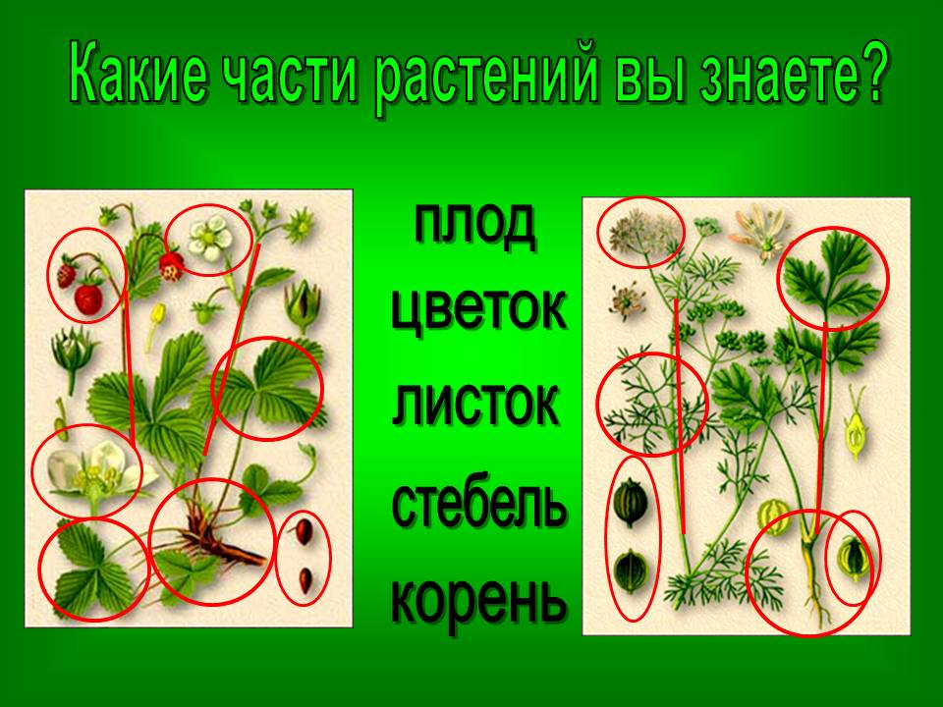
3.Применение
Рассмотри картину «Листопад» и предположи, почему листья меняют свой цвет.
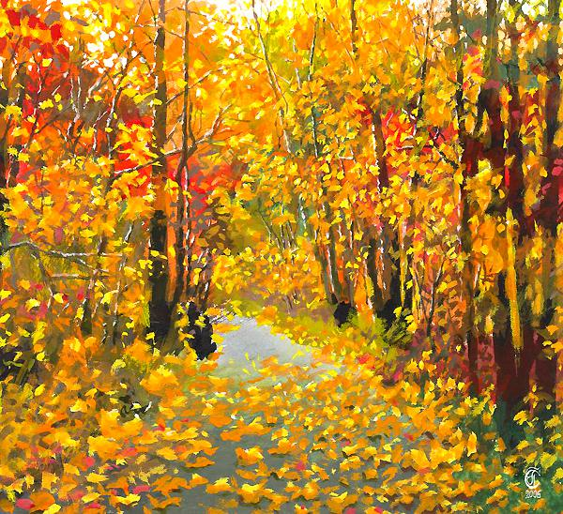
4.Анализ
Известно, что листья с деревьев опадают. Как ты думаешь, почему это происходит?

5.Синтез
Напиши мини - сочинение «Путешествие осеннего листочка»
6.Оценка
Как ты думаешь, приносят ли пользу опавшие листья? Аргументируй свой ответ.
4класс Человек
Тестовые задания.
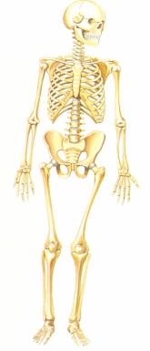
1. Покажи на скелете человека череп, рёбра, кости таза, кости рук, кости ног, позвоночник.

2.Как алкоголь и курение табака влияют на работу ?
Объясни.
_______________________________________________________________________________________________________________________________________________________________________________________________________________________________________________________________________________________________________________________________________________________________________________________
3.Твой друг убегал от собаки и несильно поранил коленку .Твои действия?
А) ты наложишь ему жгут?
Б) бинтовую повязку?
В) обработаешь йодом и наложишь бинтовую повязку?
4.Айдар и Саша купались на озере. Саша сказал , что он сможет пробыть под водой 10 минут. Сможет ли Саша выдержать спор?
А) да
Б) нет
Объясни свой ответ__________________________________________________________________________________________________________________________________________________
5.Какая система человека страдает больше всего , если человек употребляет в пищу бутерброды, сэндвичи, хотдоги.
А) нервная
Б) пищеварительная
С) кровеносная
6. Диас с мамой ехали в гости к тете . На автовокзале звучало объявление , мама потеряла своего ребенка . Диас увидел мальчика , который плакал и не реагировал на объявление работника автовокзала. Это был мальчик, которого искала мама . Почему мальчик не слышал и не кричал?
А) мальчик глухой
Б) мальчик слепой
В) глухонемой
Как ты будешь относиться к такому ребенку?
______________________________________________________________________________________________________________________________________________________
7. Здоровье это…
А) правильная и нормальная работа всего организма, хорошее настроение и
самочувствие
Б) правильная работа внутренних органов
В) правильная работа опорно-двигательной системы.

8.Во время дальней прогулки ты натер ногу. Как облегчить боль?
а) подержать ногу в воде;
б) помазать больное место йодом;
в) приложить к больному месту чистый лист подорожника.
9. Отвар, какой травы пьют при бессоннице?
а) валерианы;
б) одуванчика;
в) полыни.

Природа.
Тестовые задания.
1.Туристы пошли в поход в лес и заблудились. Был полдень. Какую сторону горизонта можно найти с помощью тени в полдень?
______________________________________________________________________
2. Группа туристов ушла из лагеря в северном направлении. Компас потеряли. По каким ориентирам туристы смогут определить направление, в котором надо вернуться в лагерь? (напиши все возможные варианты)
______________________________________________________________________
3.Учитель дал задание ученикам, с помощью компаса определить стороны горизонта. Учащиеся с заданием не справились . В чем причина неудачи ребят?
Какие у тебя варианты ответов?
______________________________________________________________________________________________________________________________________________________
4. Одинаковый ли состав воздуха в лесу и городе.
А)_да
Б) нет
Объясни свой ответ
____________________________________________________________________________________________________________________________________
5. Наступила зима. Айнура одела теплую шубу, а земля покрылась снегом? Что общего между шубой и снегом? Объясни.
______________________________________________________________________________________________________________________________________________________
6. Дильназ и Дамир решили пойти погулять в парк. На небе были темные кучевые облака . Может ли что-нибудь помешать прогулке ребят?
А) да
Б) нет
Почему?
______________________________________________________________________________________________________________________________________________________
7. Распредели растения по природным зонам, соединив стрелкой растение и зоны обитания:
колосняк луга ирис
одуванчик тундра тюльпан
кувшинка камыш
гусиный лук пустыня клевер
маргаритка верблюжья колючка
инжир степи василек
лютик леса и тугаи мак
ковыль горы саксаул
берёза водоемы астрагал
рябина ива
хвощ туранга
можжевельник пихта
8.Весной и осенью часто можно видеть костры, в которых сжигают побуревшие прошлогодние листья растений, сухую траву. Считается, что при этом будет лучше расти новая трава. Согласны ли вы с этим?
А) да
Б) нет
Объясни свой ответ
______________________________________________________________________________________________________________________________________________________
9.Одна богатая лондонская дама, узнав о том, что растения очищают воздух, велела слугам перенести из зимнего сада в ее спальню, которая не проветривалась, пять самых больших кадок с тропическими растениями. Утром дама проснулась с головной болью. После этого она стала утверждать, что растения не очищают воздух, а наоборот, его портят. Как вы объясните даме ее ошибку?
_________________________________________________________________________________________________________________________________________________________________________________________________________________________________
10.Найди и подчеркни ошибки в экологическом очерке.
Утром мы отправились на лыжах в лес. Тихо зимой в лесу, и только кое-где слышны голоса синиц и грачей . Накануне выпал снег и хорошо были видны следы некоторых жителей леса. Вот пробежал заяц. А это наверное следы ежа. Решили отдохнуть под большим дубом. Что-то не видно белок. «А что, вы разве не знаете, что белка зимой спит в дупле?» - сказала Камшат. Солнце уже садилось, и мы двинулись домой. Подходя к полю, мы увидели много звериных следов возле стога сена. «Наверно, это волк ловил мышей в стоге сена», - сказал кто-то.

